Мобильное приложение для системы IP-трансляции T-7700PI (iOS)
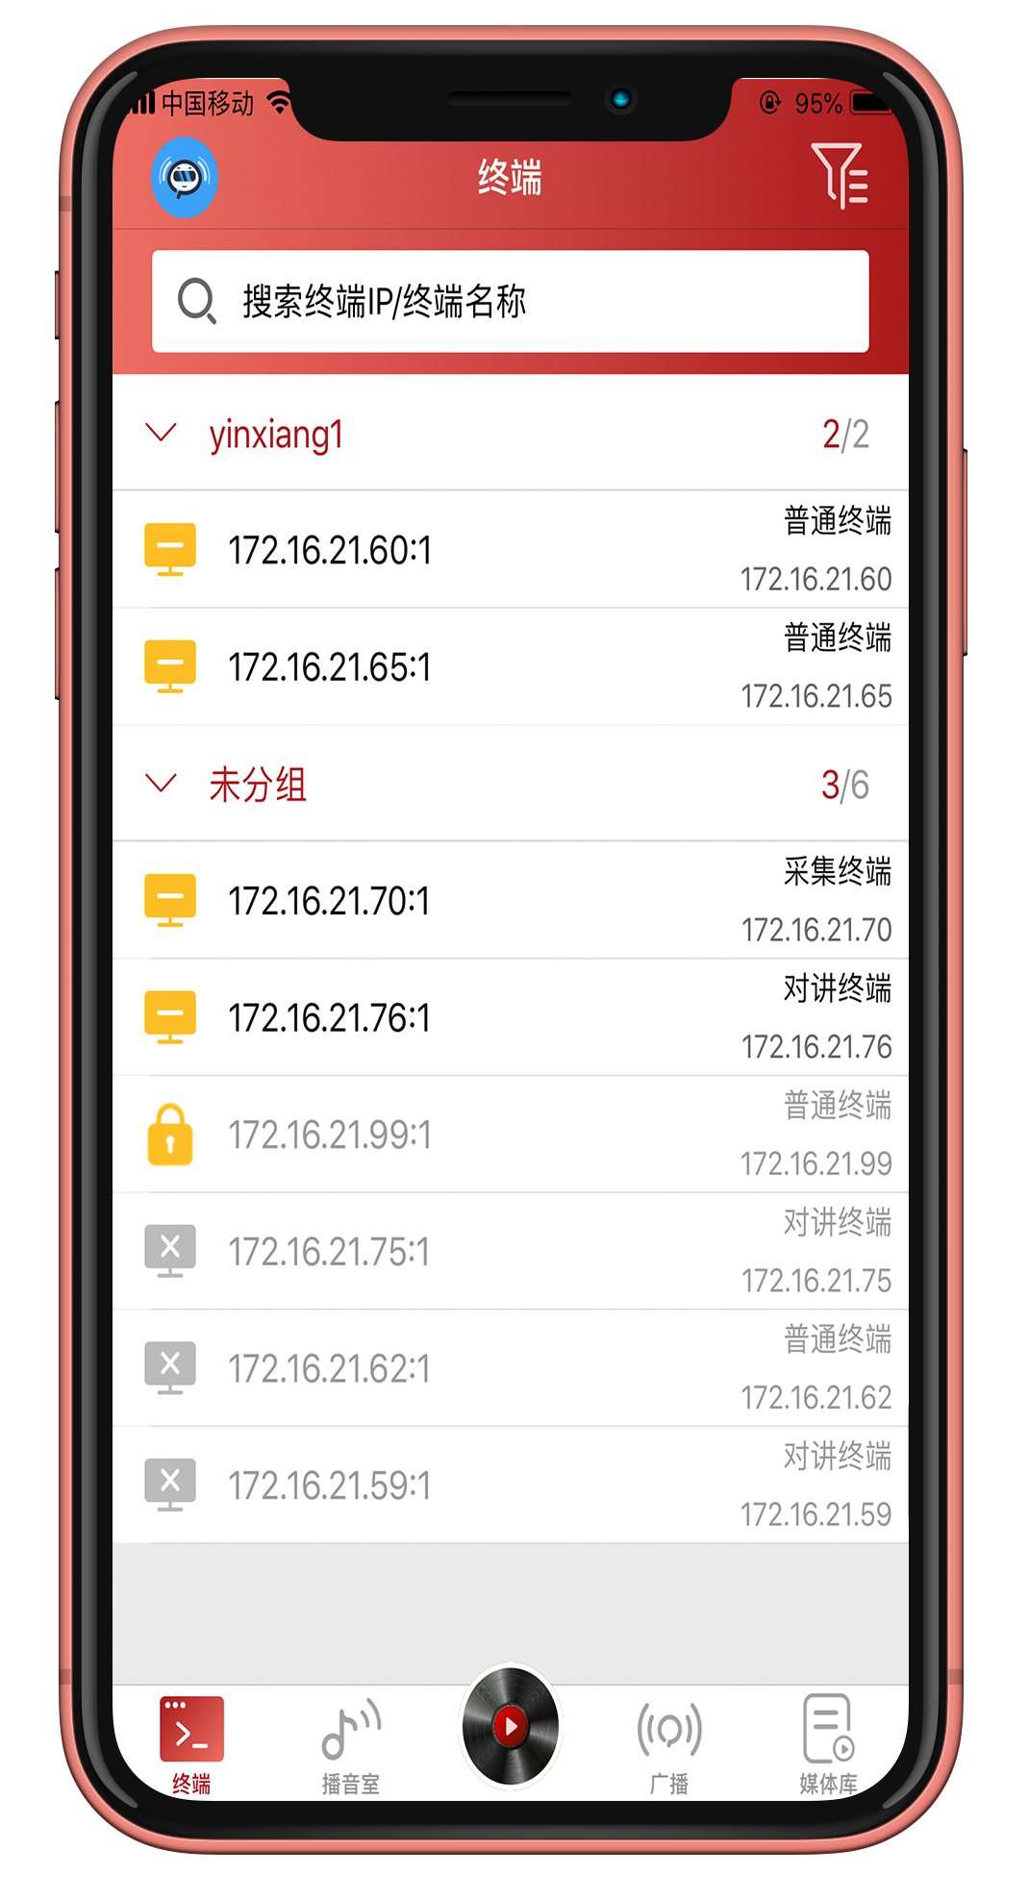
Описание:
- IP Digital Broadcasting App - это интеллектуальное программное обеспечение для трансляции, обладающее функциями воспроизведения музыки и отображения статуса терминалов в системе воспроизведения.
- Область применения: школы, тюрьмы, офисные здания, конференц-центры, парки, живописные места, железнодорожные станции, крупные торговые города и т.д.
Функции:
- Просмотр информации обо всех терминалах: онлайн/офлайн статус, текущие задачи и т.д.
- Поиск терминалов и отображение их списка.
- Односторонняя трансляция на терминал с возможностью регулировки громкости в реальном времени.
- Инициирование трансляции из комнаты вещания на выбранный терминал или группу.
- Односторонняя внутренняя связь с терминалом с регулировкой громкости в реальном времени.
- Создание музыкальных задач в студии вещания для трансляции музыки с сервера (файлы формата mp3) на выбранные терминалы или группы.
- Настройка приоритета, громкости и режима воспроизведения задач.
- Управление текущей воспроизводимой задачей: переключение между песнями, пауза/воспроизведение, регулировка громкости, завершение задачи, переключение режима воспроизведения. Поддерживается перемотка по полосе прогресса воспроизведения.
- Поддержка iPhone версии iOS 8.0 и выше. Загрузка приложения осуществляется через App Store.
Важно отметить: данное приложение предназначено для устройств Apple (iPhone) и требует операционной системы iOS версии 8.0 или выше. Функционал приложения идентичен версии для Android.

